BELEN Y EL ORGANO MAS ANTIGUO DE LA CRISTIANDAD
Una noticia de gran trascendencia ha saltado a los medios en las última fechas. Según se ha informado en la editorial Aleteia, ha sido redescubierto por un equipo de arqueólogos, un órgano del siglo XII , bajo la Basílica de la Natividad de Belén, en Cisjordania, y está empezando a ser estudiado en profundidad para ser reconstruido. El órgano, que se encuentra en un estado casi perfecto, debido al clima seco donde estaba enterrado, está considerado como el órgano de tubos más antiguo de la cristiandad que se conserva.
En el convento de San Salvador, sede de la Custodia franciscana se vela por este tesoro desde su redescubrimiento y se trabaja ahora para valorizarlo y promoverlo 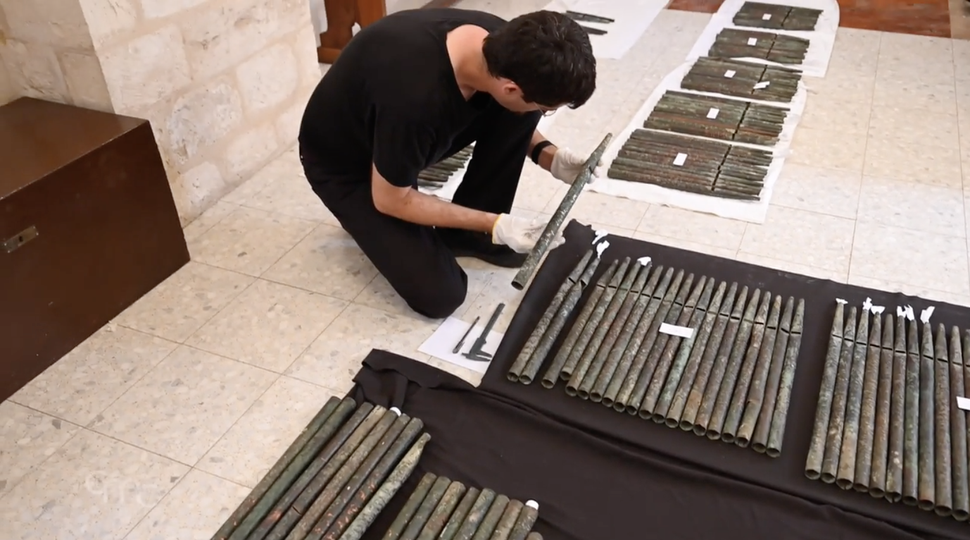
El musicólogo español y especialista en instrumentos de tecla medievales, David Catalunya , junto a otros musicólogos, intentan llevar a cabo el trabajo de reconstrucción de este instrumento para que vuelva a sonar. Este organista y musicólogo , encontró un día un viejo artículo en que se mencionaba la existencia en Jerusalén de los restos de un órgano que podría datar de la época de las cruzadas. Hasta este momento se pensaba que los órganos más antiguos conservados en el mundo cristiano databan del siglo XV, así que este instrumento de Belén podría batir un record y llenar un vacío histórico de varios siglos.
Se puso al habla con la comunidad franciscana, encargada de la custodia de los santos lugares. Y los frailes dándose cuenta de la importancia de la noticia y deseosos de que se realizase un estudio sobre este tema le invitan venir a Jerusalén para examinar los restos arqueológicos del órgano que se encontraba en el Museo Arqueológico Franciscano.
Llamar a la piezas encontradas órgano con todas letras puede resultar un tanto excesivo, dado que del instrumento solo se han recuperado parte de los tubos originales, -no todos- pero es sin duda, un hallazgo fundamental y único en el mundo hasta el momento.
D. Catalunya expresó su asombro por el estado de conservación de los tubos, que a pesar de estar en cierto grado de oxidación, no presentan apenas señales de desgaste.
Este musicólogo piensa que es muy probable que este órgano fuera llevado a Tierra Santa por los cruzados franceses, pero cuando Saladino toma y asola en 1217 el reino de Jerusalen, la Iglesia de Belén no sufrió ningún daño, y aunque nos puede parecer extraño, pero aquellos mulsumanes no consideraban como símbolo del cristianismo el órgano y por este motivo no lo destruyeron.
De nuevo, los cruzados recuperaron los santos lugares en 1229, pero otra vez en 1244 la Iglesia de la Natividad fue devastada por los turcos de Corasmia, poniendo así punto final al segundo periodo latino en Belén. Posiblemente en vísperas de esta violenta invasión los clérigos latinos escondieron los tesoros más preciados de la Basílica con la esperanza de que algún día se pudieran recuperar y cuidadosamente desmantelaron los tubos del órgano y los escondieron bajo tierra en un lugar cercano a la Iglesia. Por esa falta de tiempo se piensa que sólo pudieron guardar de forma adecuada los tubos grandes y los tubos más pequeños los dejaron en la caja del órgano, probablemente de madera, y solo los tubos grandes resistieron el paso del tiempo, que el clima seco ha contribuido a la perfecta conservación de los mismos, no así la caja de madera, que con los tubos más pequeños no ha sobrevivido el paso del tiempo. Con el paso de los años el lugar donde se habían ocultado estos tesoros se olvidaron, aunque hubo varios intentos para encontrarlos, y por casualidad en unos trabajos de renovación en 1864 y 1906 fueron descubiertos esos tesoros guardados y que ahora se custodian el museo de Tierra Santa de Jerusalén.
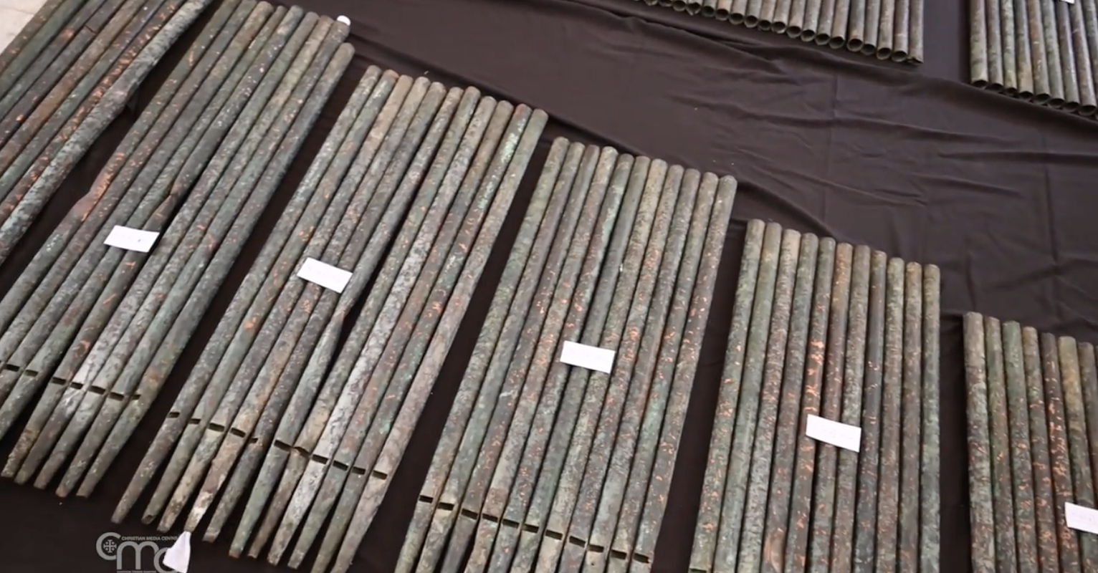
Actualmente hay un proyecto internacional que tiene como objetivo estudiar y construir réplicas exactas de los tubos originales. Tras esta tarea será posible revivir el sonido del órgano de nuevo.
Las cajas encontradas contenían 222 tubos grandes en total, que han sido los que se han salvado, tubos que han sido medidos y clasificados.
En declaraciones para el Christian Media Center, el investigador español destacó que «El instrumento está realmente como congelado en el tiempo... Estos tubos podrían haberse fabricado ayer. Aquí tenemos –dice- la oportunidad de entender realmente mucho más sobre la historia medieval del órgano, la tecnología en general y la cultura de la Iglesia. También tenemos la oportunidad de entender cómo se fabricaban estos instrumentos para poder replicarlos y devolverles la vida a su sonido».
. El órgano parece haber sido traído de Francia a principios del siglo XII, por la similitud con los órganos de esta época en Francia y Europa central.
El estudio de estos restos arqueológicos permitirá, una vez terminado este trabajo laborioso de investigación y reconstrucción, escuchar por vez primera el sonido de un gran órgano de la Iglesia en plena Edad Media. De los estudios iniciados se sabe ya que el órgano de Belén tenía 360 tubos, con un teclado que tenía dos octavas, 18 tubos por nota y los nombres de las notas grabados en los propios tubos.
Se espera que el estudio del órgano «profundice en nuestra comprensión de la historia de la música y de las prácticas musicales de la Iglesia». La importancia del hallazgo es superlativa, pues los primeros ejemplos de órganos conservados hasta ahora procedían del siglo XV, concretamente de 1435, fecha del órgano conocido más antiguo que hoy día es posible tocar. D. Catalunya con el equipo formado ya han iniciado el proceso de restauración y reconstrucción del instrumento, un proceso que tardará unos cinco años y que, una vez terminado, será custodiado en el Terra Sancta Museum de Jerusalén, donde estará expuesto para poder observarlo y, en principio, también para ser tocado en algunos recitales. A día de hoy es difícil imaginar el sonido de este órgano medieval, pero sin embargo estamos cerca de revivir la realidad sonora de este instrumento.
(Entresacado de la Revista Tierra Santa)

